Ústav germanistiky, nordistiky a nederlandistiky FF MU a
Forum pro česko-rakouský dialog

si Vás v rámci cyklu Společné dějiny dovolují pozvat na rozhovor

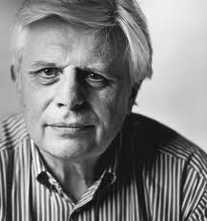

s doc. dr. Petrem Spielmannem, Dr. h. c.,

brněnským a bochumským kunsthistorikem, nedávným děkanem FaVU VUT, o komplikovaných dějinách města i příběhu jeho rodiny.

Petr Spielmann, čestný doktor Masarykovy univerzity, strávil 25 let v Německu, kde byl ředitelem Kunstmuseum Bochum. Dnes Petr Spielmann žije v Brně, městě svých rodičů. Ze strany otce zdědil židovské kořeny i umělecké sklony.
Jakub Hrdý a Zdeněk Mareček se budou psát na osud tří generací Spielmannů a soužití Čechů, Němců a Židů v Brně.

Rozhovor se koná v úterý 3. 5. 2011 v 18.00 v Klubu Krmítko na FSS MU.

